**INFORMACION SOBRE TU ORDENADOR INCLUYENDO LA IP (DISTINGUIR ENTRE LA IP DE LA RED LOCAL QUE TIENE ASIGNADA TU ORDENADOR Y LA IP EXTERNA QUE USA EL ROUTER DEL INSTITUTO MEDIANTE EL CUAL TE CONECTAS A INTERNET)**

Ip privada:

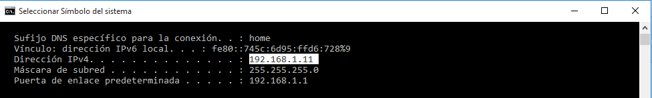

Ip publica

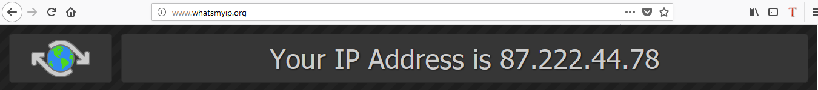

**ESCANER DE PUERTOS (PORT SCANNER): COMPROBAR LOS PUERTOS ABIERTOS. ¿CUALES OBTENGO: LOS PUERTOS ABIERTOS DE MI ORDENADOR O LOS DEL ROUTER DEL INSTITUTO?**

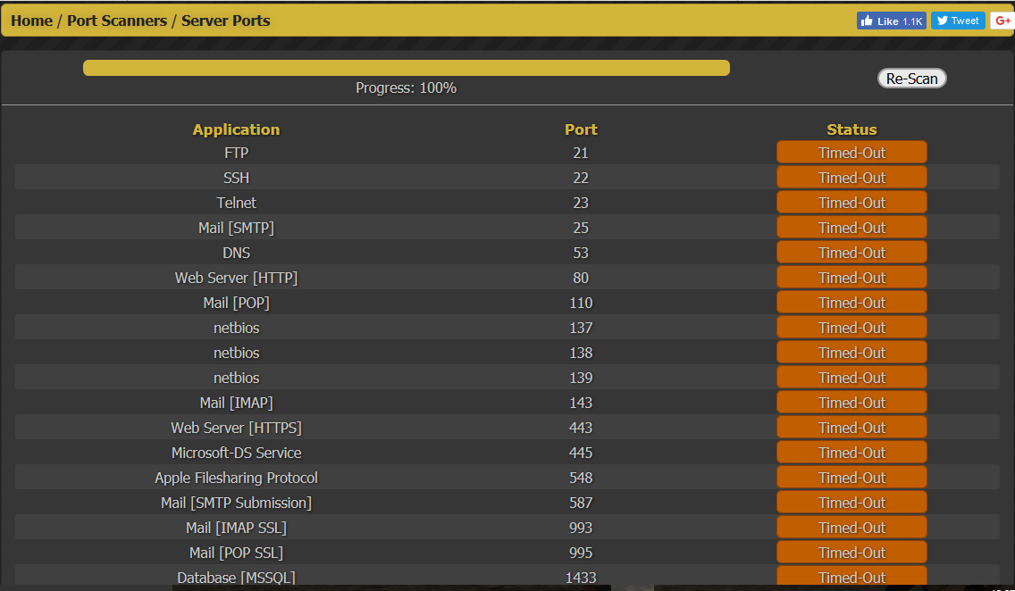

**TRAZAR UNA RUTA (TRACEROUTE) DESDE EL SERVIDOR DE WHATISMYIP Y TU ORDENADOR**

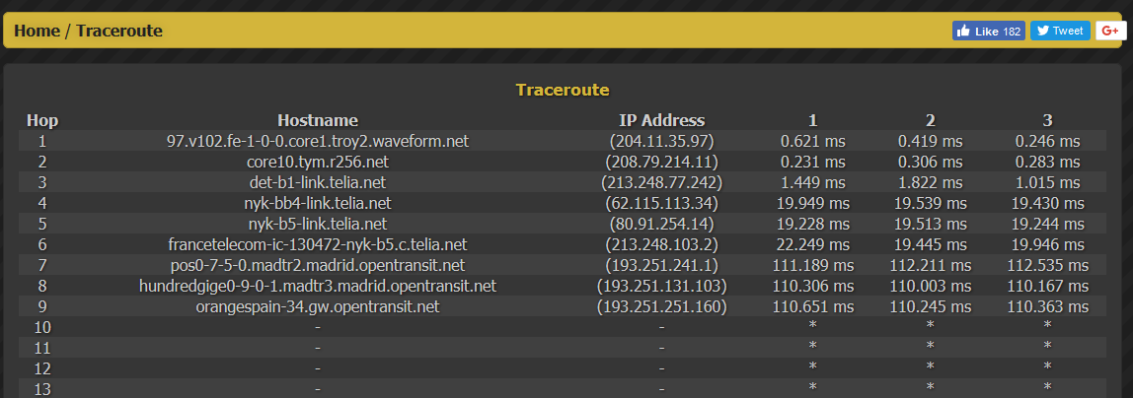

**PING**

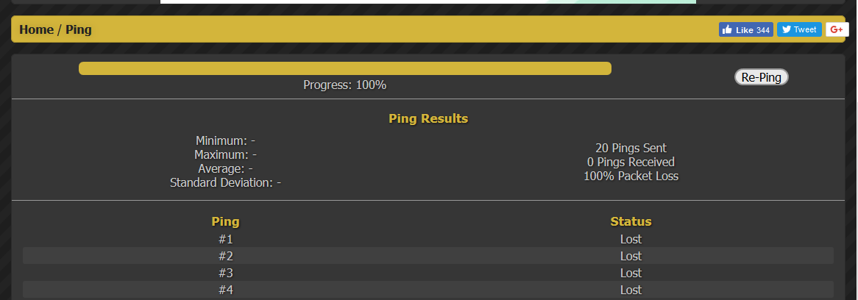

**WHOIS & DNS**

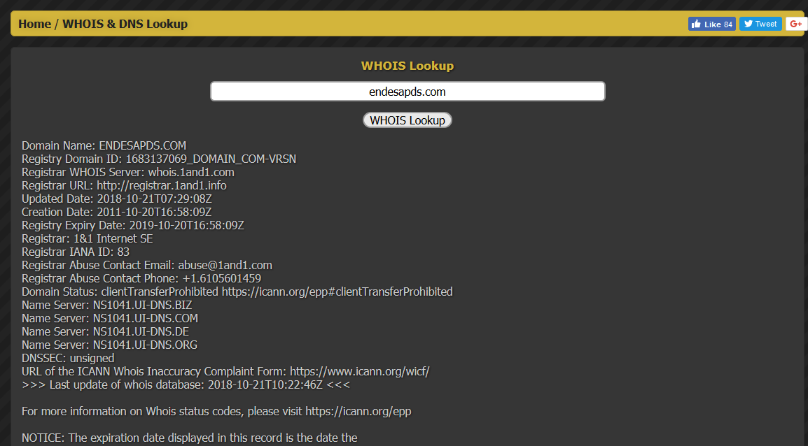





**IP LOCATION**

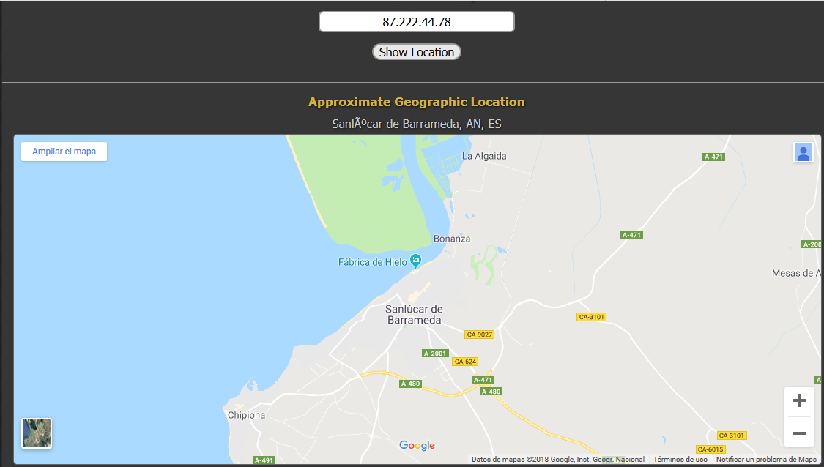

**HTTP HEADERS**

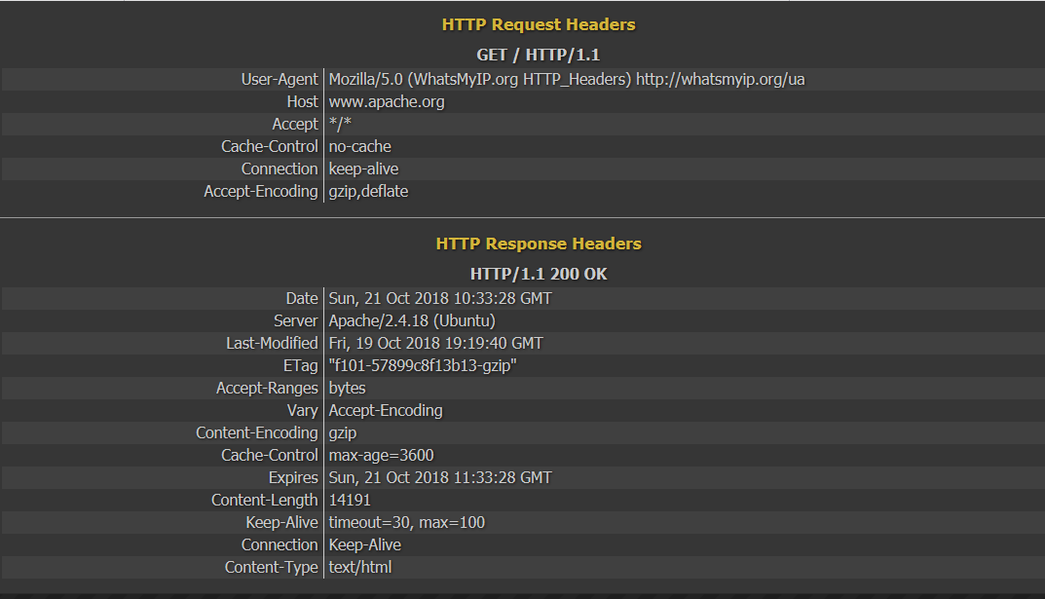

**1 ELEGIDA POR EL ALUMNO**

